

**大三·同心同行**•  **DAILY LIFEmmexport1594010006013**

↓↓↓

**2025/4/10**

我们的主题——《美味的小吃》

mmexport1594010011544

** 01 来园情况 **

1.**来园人数**：今日来园幼儿26人。

2.**来园情况：**今天我们班小朋友都准时来园了，非常棒哦！

3.**早点内容**：今天吃的点心是鲜牛奶、面包。孩子们能够自主倒奶，根据自己的情况倒适量的牛奶，棒棒哒！

mmexport1590938236088 **02区域游戏**mmexport1590938236088

|  |  |
| --- | --- |
| /Users/dingwenxia/Desktop/未命名文件夹 2/IMG_2828.jpegIMG_2828 | /Users/dingwenxia/Desktop/未命名文件夹 2/IMG_2830.jpegIMG_2830 |
| 建构区：强强和俊哲在建构区进行雪花片建构。 | 益智区：马皓轩、杨子宸在益智区玩葵葵熊突围游戏。 |
| /Users/dingwenxia/Desktop/未命名文件夹 2/IMG_2831.jpegIMG_2831 | /Users/dingwenxia/Desktop/未命名文件夹 2/IMG_2842.jpegIMG_2842 |
| 科探区：朱宸钰在科探区玩磁力游戏。 | 万能工匠区：梅语辰、王俊贤在万能工匠拼搭火车。 |
| /Users/dingwenxia/Desktop/未命名文件夹 2/IMG_2844.jpegIMG_2844 | /Users/dingwenxia/Desktop/未命名文件夹 2/IMG_2845.jpegIMG_2845 |
| 益智区：一诺、邢冰露在益智区玩找颜色游戏。 | 科探区：靓靓、于一鸣在科探区玩轨道积木。 |

|  |
| --- |
|  |

** 03集体活动 **

歌曲《勤快人和懒惰人》是根据美国儿童歌曲改编而成。全曲分为两段，分别讲述了生活中的勤快人和懒惰人两种不同的人物形象。通过速度的对比，感受两种人的不同，体会歌曲的诙谐幽默。

在活动中**杨子宸、黄英豪、梅语辰、于一鸣、姜怀逸、姜怀兴、马皓轩、冯俊杰、毛子源、王俊哲、王俊贤、高语晴、吕卓彤、刘若熙、丁趙妍、李诗雨、朱宸钰、邢冰露、刘星彤、于依可、顾一诺、李进强、杨静宸、肖铭轩、于亦潇**等能尝试用不同的速度和力度来表现勤快人和懒惰人的形象。

** 04户外活动 **

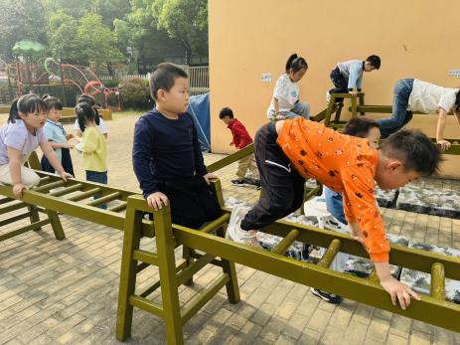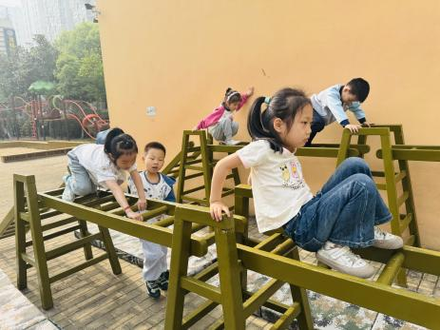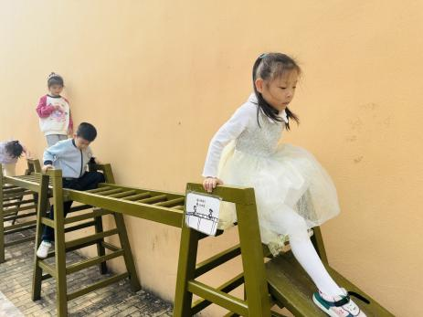

** 05生活活动 **

**吃饭情况：**

1.午餐情况

今天午饭吃的是玉米片饭、芦笋虾球、上汤娃娃菜、番茄土豆汤，由星期四的值日生在就餐前做好值日生工作，为大家发毛巾、筷子、餐盘等。餐后，值日生也帮助阿姨一起做好擦桌子、收餐盘、送餐车等力所能及的事情。为今天的值日生点赞！

今天午饭饭菜全部吃完了。

下午：午点是青菜面片汤、梨子、火龙果。

**午睡情况：**

伴随着柔和的轻音乐，小朋友们安静地午睡，都很快地入睡喽！

** 06温馨提示 **

近期气温变化较大，家长及时关注孩子穿衣情况，及时增减衣物哦！

**谢谢大家的支持与配合！**

**—END—**

在一起的点滴都值得记录

**mmexport1591077507835**